Linnean-inspiratie
Deel een inspirerend of leerzaam praktijkvoorbeeld!

We hebben met elkaar het gevoel, de Nederlandse gezondheidszorg is goed, maar het kan beter. De een is begonnen met het veranderen van het zorgproces rondom een aandoening van een patiënt in plaats van per specialisme; de ander is uitkomsten gaan meten die er voor patiënten toe doen bij het maken van belangrijke keuzes; nog een ander is een manier gaan zoeken om op waarde te contracteren in plaats van volume. Dit alles raakt het gedachtengoed van waardegedreven zorg. De kern is: we willen met elkaar de kwaliteit van de Nederlandse gezondheidzorg verbeteren door patiëntwaarde toe te voegen. Dit gemeenschappelijke gevoel en doel is verenigd in de activiteiten die het Linnean Initiatief uitvoert.

Het Linnean Initiatief draagt bij aan versnelde implementatie van waardegedreven zorg door zorgprofessionals en –organisaties te verbinden, inspireren en adviseren. Inspireren doen wij door elkaar te vertellen over goede initiatieven, spannende projecten en leerzame ervaringen.

Het Linnean Initiatief is online te vinden op: www.linnean.nl

Toelichting beschrijving:
Met dit sjabloon verzamelen we praktijkvoorbeelden rondom waardegedreven zorg. Na eventuele redactie en opmaak wordt het verspreid onder de leden van het Linnean Initiatief en openbaar. Dit alles met uw toestemming.

NB: Ook cases die nog lopen, of voorbeelden van projecten die niet zijn geslaagd zijn interessant om te beschrijven. Het gaat ten slotte om de inspiratie en het leren en inspireren van elkaar.

Instructie:
- Vul het sjabloon zo compleet mogelijk in, gebruik je eigen woorden en hou het kort.
- Ervaring leert ons dat het beter werkt om de antwoorden compact te formuleren zodat het totaal maximaal 1,5 A4 is (exclusief figuren en/of tabellen); ongeveer 5-6 minuten leestijd.
- Lever met dit bestand zo mogelijk ook bijlagen, links en beeldbestanden aan zodat we aantrekkelijk en compleet kunnen presenteren.
- Voor eventuele vragen of opmerkingen over dit sjabloon kunt u contact opnemen met linnean@zinl.nl.

Naam van het praktijkvoorbeeld:

Samenvatting:
3 a 5 regels als introductie.
Introductie
Kunt u een korte omschrijving geven van het project? Denk hierbij aan:
- Vanuit welke behoefte is het project opgestart? Wat was de aanleiding voor het project?
- Wat is/wat het doel van het project? Wie, wat, hoe, waar, wanneer, etc. Wat maakt dit project extra bijzonder?
- Wie is/was de doelgroep?
- In welke fase zit het project momenteel? Te starten – pilot – implementatie – succesvol – niet succesvol

Resultaten
- Wat heeft u/hebben jullie bereikt met het project?
- Wat is de primaire toepassing van het resultaat
- Op welk resultaat bent u/zijn jullie het meest trots
- Wat waren de grootste barrières om tot het resultaat te komen? Hoe bent u/zijn jullie daarmee omgegaan?

Opschaling
- In hoeverre is het project schaalbaar cq. Te standaardiseren? M.a.w. Is het praktijkvoorbeeld 1 op 1 over te nemen door andere partijen of in vergelijkbare situaties? Waarom moeten we dat wel/niet willen? Welk advies kunt u meegeven hoe dat aan te pakken? Wat zou een eerste stap kunnen zijn?

Veranderaanpak
- Hoe bent u/zijn jullie te werk gegaan? Wie had het initiatief, wie waren de leidende coalitie? Was er een speciale aanleiding of urgentie? Wat waren kritisch succesfactoren of belemmeringen? (max. 100 woorden)
- Wat is je belangrijkste tip aan anderen?
- Hoe draagt het project bij aan de transitie naar waardegedreven zorg?

Porter: transitie naar waardegedreven zorg

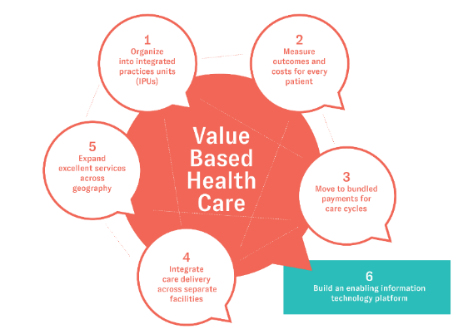
Porter beschrijft de transformatie van de zorg naar waardegedreven zorg aan de hand van zes elementen die onderling verband houden met elkaar. Tijdens de Werksessie 2017 The Value Agenda for the Netherlands, georganiseerd door The Decision Group, werd Change Culture and Leadership hieraan toegevoegd (ga naar website).

Geef hieronder een score hoe sterk deze elementen onderdeel zijn/waren van uw initiatief (1. Geen focus t/m 5. Primaire focus). Deze score is ter indicatie en helpt ons om extra tags/zoekwoorden aan het praktijkvoorbeeld te verbinden.

Onderwerp op de Value Agenda | In hoeverre lag hier de primaire focus op gedurende het project | In hoeverre scoort het uiteindelijke resultaat op deze onderwerpen? [graag korte toelichting in tekst]
1 - Organiseer de zorg rondom helder gedefinieerde patiëntgroepen (e.g. via IPU’s) | SCORE: 1-2-3-4-5
2a – Meten van de uitkomsten voor iedere patiënt | SCORE: 1-2-3-4-5
2b – Meten van de kosten voor iedere patiënt | SCORE: 1-2-3-4-5
3- Ketenfinanciering via geclusterde betaling voor de hele zorgketen. | SCORE: 1-2-3-4-5
4 - Ketenzorg - integreer zorginstellingen en systemen | SCORE: 1-2-3-4-5
5- Geografische expansie (cq. standaardisatie) van het voorbeeld | SCORE: 1-2-3-4-5
6 - Ondersteunende technologie | SCORE: 1-2-3-4-5
7 – Cultuurverandering en leiderschap | SCORE: 1-2-3-4-5

Tot slot
- Wat zijn zoekwoorden die kenmerkend zijn voor het praktijkvoorbeeld.
- Eventueel ontvangen erkenningen / prijzen:
- Welke contactgegevens kunnen wij opnemen zodat de geïnteresseerde lezer contact met u kan opnemen?
  - Naam:
  - Organisatie:
  - E-mail:
  - Telefoon:
- Heeft u een logo om op te nemen? Kenmerkend beeld of afbeelding, én een organisatie logo ten behoeve van weergave op linnean.nl
- Zijn er publicaties of referenties beschikbaar? Heeft uw project erkenningen ontvangen en/of prijzen gewonnen?

